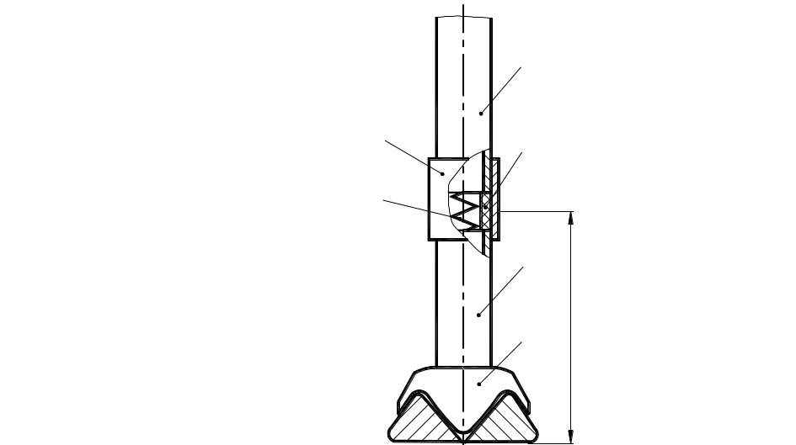
1
2
3
4
5
6
L_{y}

Рис. 6.16.

